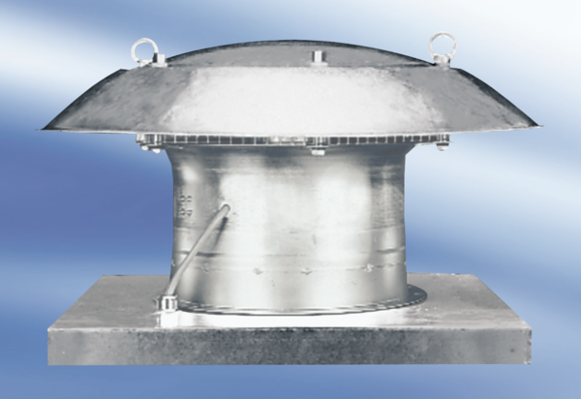Axialer Dachventilator DZD 30/42 AVerpackungseinheit: 1 StückSortiment:
Artikelnummer: 0087.0436Hersteller: MAICO

